АДМИНИСТРАЦИЯ кожевниковского РАЙОНА
ПОСТАНОВЛЕНИЕ

04.12.2017 № 794
с. Кожевниково Кожевниковского района Томской области

О внесении изменений в схему размещения рекламных конструкций
на территории муниципального образования Кожевниковский район, утвержденную постановлением Администрации Кожевниковского района от 12.08.2014 № 462

На основании части 5.8 статьи 19 Федерального закона от 13.03.2006 № 38-ФЗ «О рекламе», заключения на проект постановления о внесения изменений в схему размещения рекламных конструкций на территории муниципального образования Кожевниковский район Департамента архитектуры и строительства Томской области от 17.11.2017г. (исх. от 17.11.2017г. № 56-04-2092)
ПОСТАНОВЛЯЮ:
- Внести в схему размещения рекламных конструкций на территории муниципального образования Кожевниковский район, утвержденную постановлением Администрации Кожевниковского района от 12.08.2014 № 462 следующие изменения:
- дополнить схему размещения рекламных конструкций на территории муниципального образования Кожевниковский район, согласно приложению 1 к настоящему постановлению;
- дополнить перечень мест размещения рекламных конструкций на территории муниципального образования Кожевниковский район, согласно приложению 2 к настоящему постановлению.
- Настоящее постановление разместить на официальном сайте органа местного самоуправления Кожевниковский район и опубликовать в районной газете «Знамя труда».
- Настоящее постановление вступает в силу с даты его официального опубликования.
- Контроль исполнения настоящего постановления возложить на первого заместителя Главы района Малолетко А.А.

Глава района А. М. Емельянов

Первый заместитель  Главы района  _________ А.А. Малолетко  ___ .11.2017г. | Начальник отдела  правовой и кадровой работы  __________ М.В. Пономаренко  ___ .11.2017г.

А.А. Миронова
21786

Приложение 1 к постановлению
Администрации Кожевниковского района
от ____________ № ______
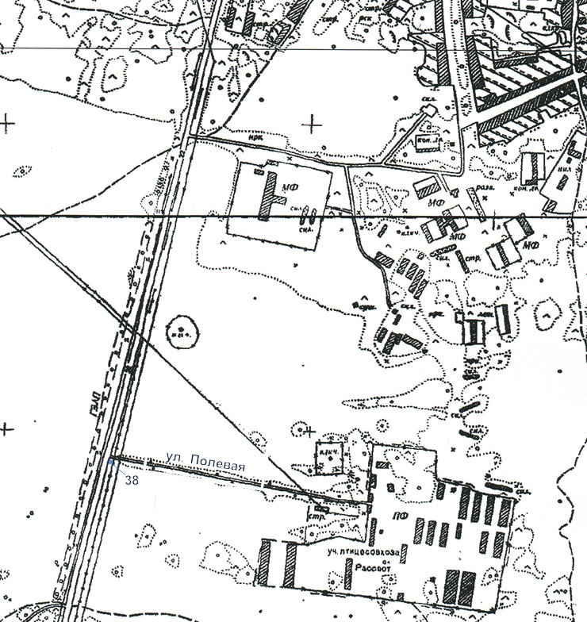

Приложение 2 к постановлению
Администрации Кожевниковского района
от ____________ № ______

Перечень мест размещения рекламных конструкций
на территории муниципального образования Кожевниковский район
№ на схеме | Условное обозначение на схеме | Тип конструкции | Местоположение
 |  |  | Населенный пункт | Адрес, местоположение | Номер
38 |  | Щитовая конструкция  «3х6» | с. Кожевниково | 45 км.  а/д Мельнико  во-Кожевнико  во-Изовка | примерно  в 10 м. от поворота на  ул. Полевая (Место расположение рекламной конструкции между З/У с кадастровым № 70:07:0100039:56 и З/У № 70:07:0100039:592)

